**期中實作報告**

**班級:四觀一乙**

**姓名:余秀文**

**學號:1101136202**

**天使心巧克力餅乾**

創意元素說明:我利用了杏仁片擺出了像是愛心的形狀，並且製造出脆脆的口感和微微的杏仁香，所以我把它命名為「天使心」，搭配上巧克力口味的餅乾，非常的適合。

材料:奶油300g、糖粉168g、全蛋120g、蛋黃24g、低筋麵粉252g、杏仁片少許、可可粉60g

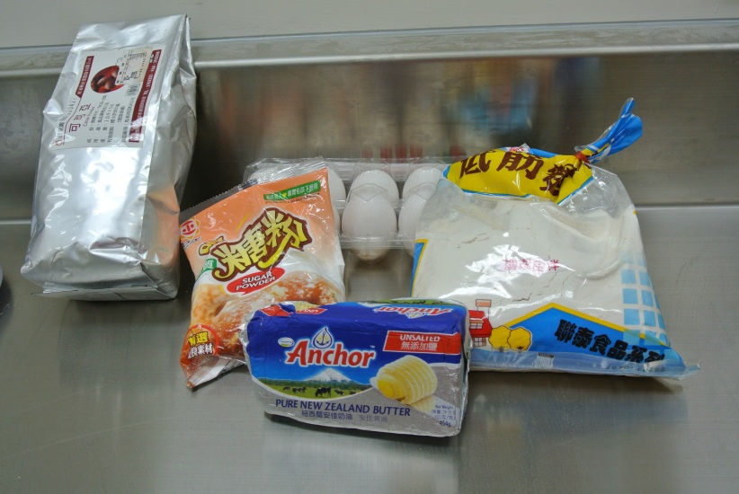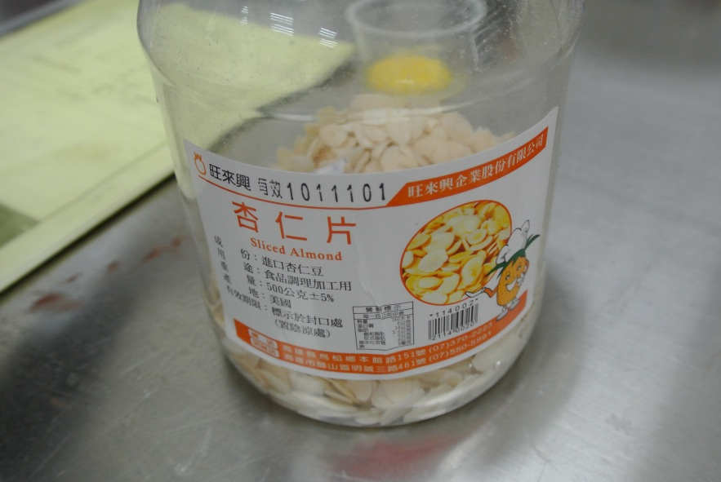

材料說明:奶油(全聯)、糖粉(台糖量販)、蛋(全聯 39元)、低筋麵粉(台糖量販)、可可粉(全聯)、杏仁片(全聯) 因許多材料是與大家一起合資購買 所以價錢方面較難計算出來

工具:橡皮刮刀、篩子、不銹鋼鍋、擠花袋、擠花嘴、烤盤、烤箱、電子秤、打蛋器

製作過程與條件:

先將低筋麵粉與可可粉過篩

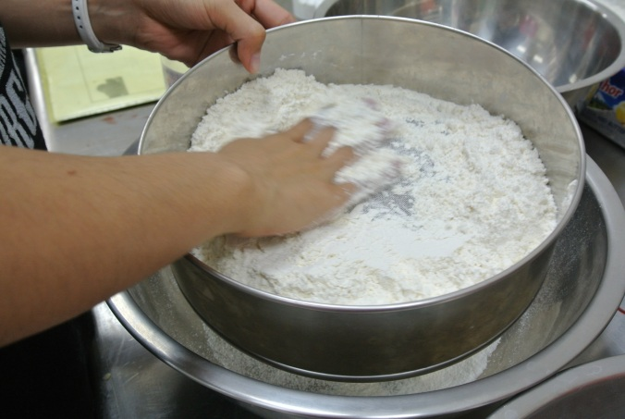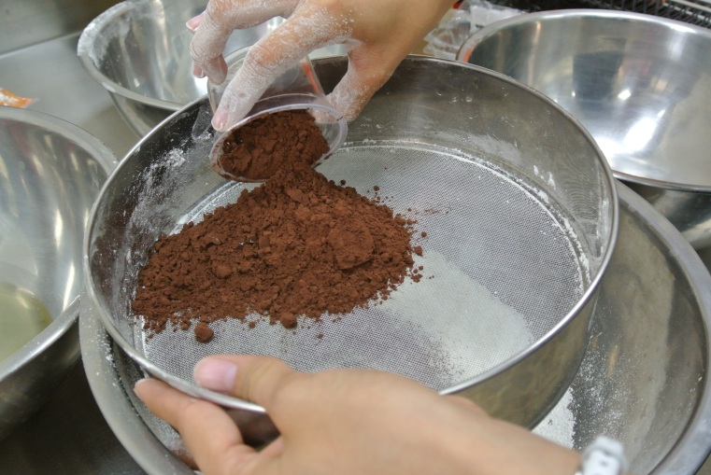

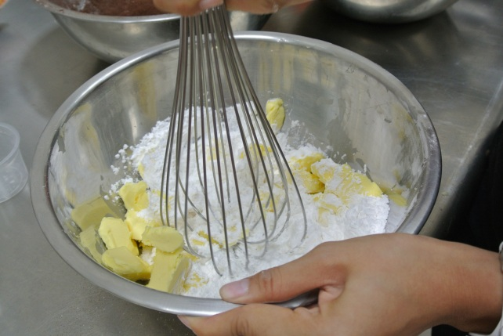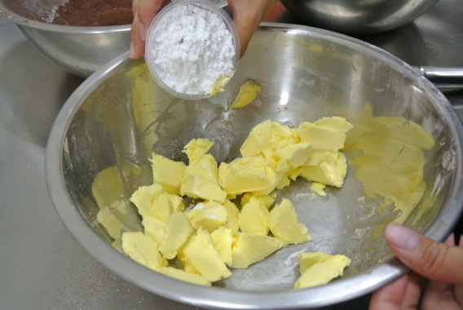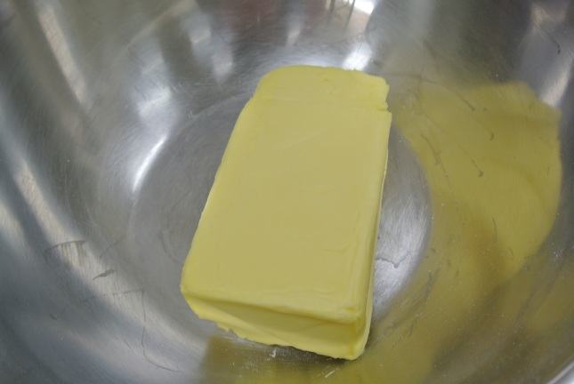將奶油與糖粉稍微拌勻 (不是打發，只是將糖稍微打化即可)  
分次加入蛋黃與全蛋，並快速攪拌(分次加入才能使雞蛋被完全吸收)

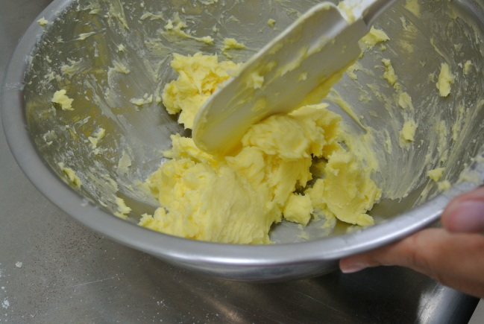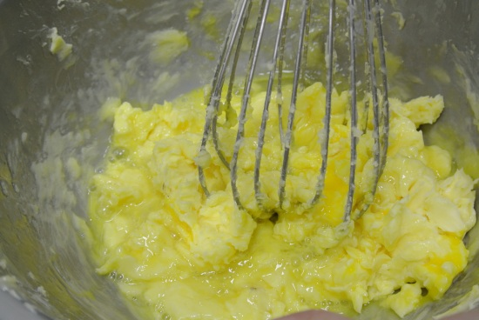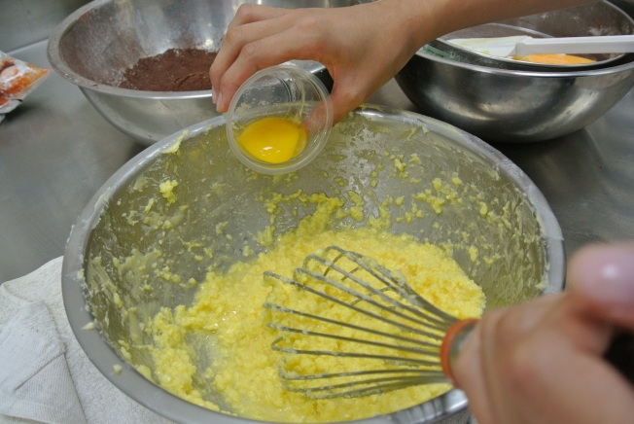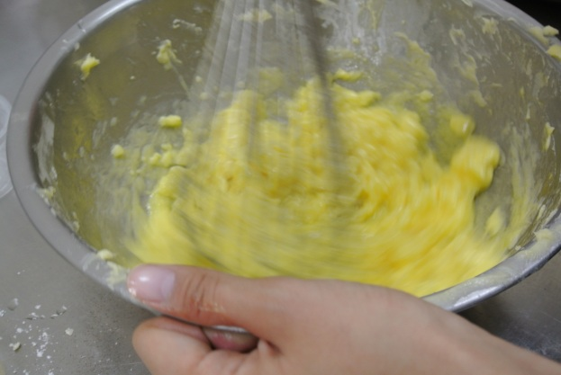

加入過篩的低筋麵粉、可可粉拌勻

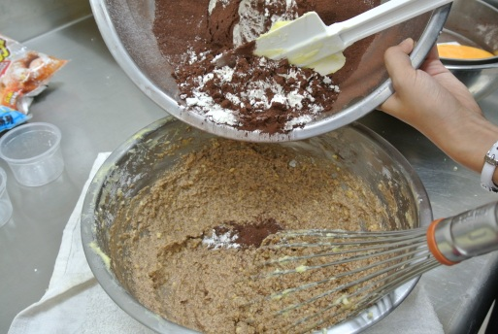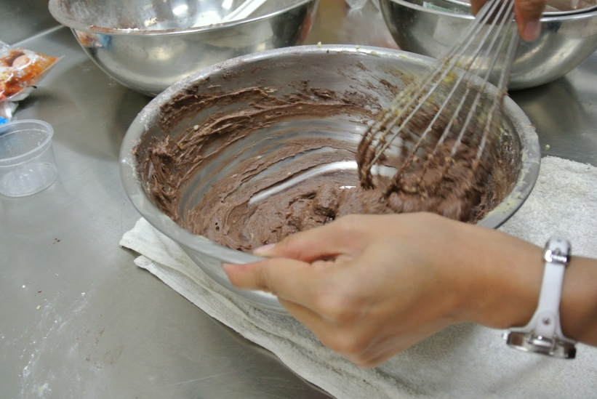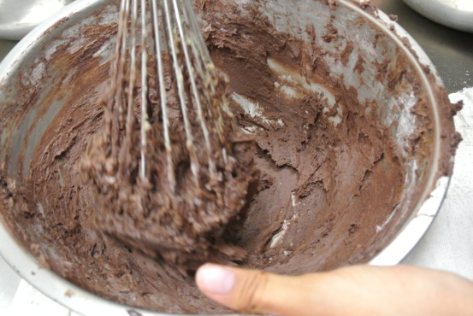

將麵糊裝進擠花袋，並擠在烤盤上

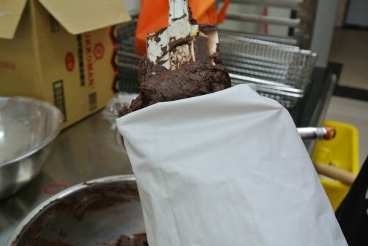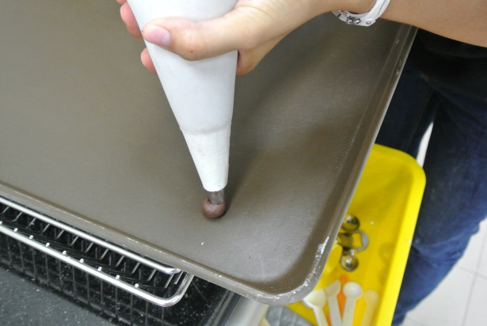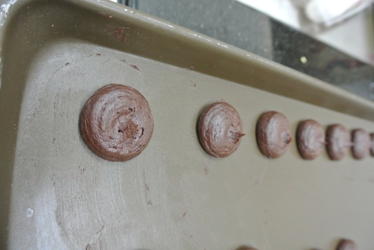

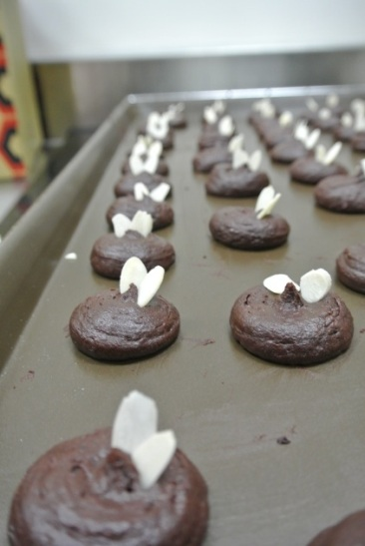擺上兩片杏仁片

用上下火皆160度，約烤15-20分鐘即可

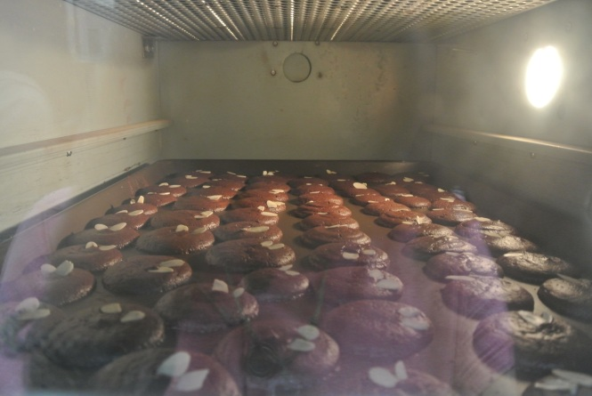

關鍵成功要素:在攪拌奶油、糖、低筋麵粉與可可粉的時候，只要拌勻就好，不可以過度攪拌，以免出筋造成麵團有彈性。另外，這一次是製作巧克力餅乾，遇到高溫會融化，因此擠在烤盤上須預留空間，避免全黏在一起。在烘焙的過程中要上火大，下火小，烤12分鐘時需轉盤在烤5分鐘，即可完成。

成品:

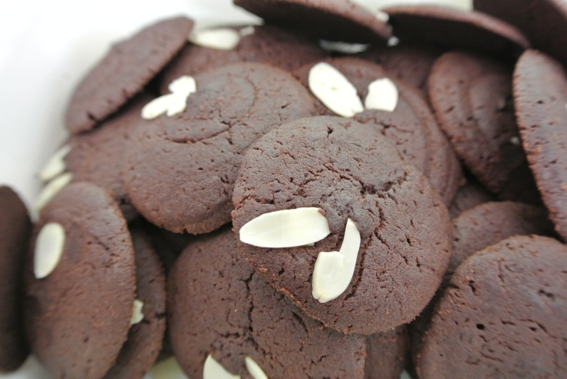

建議與檢討:這是我第一次自己一個人完成一份餅乾，高中從來沒上過實作課的我，因為營養學我學到了好多餐點，但是我覺得這一次製作的餅乾甜度有點不夠，最後會有一點苦苦的感覺，還有口感鬆軟，沒有我原本想要的脆度，有點小失望。

客觀品評員圖片文字講評:

郭筑媛:我覺得光看外表好像沒甚麼，可是當我拿起一片吃下去後馬上就會有一種好幸福的感覺，真的是好好吃喔!!希望下次還有機會再吃到☺

張珠圓:成品一出爐後，就好想馬上拿起來品嘗，可是那時候剛出爐還太燙，於是我就一直忍耐等它冷卻。我覺得很好吃，但是口感有點軟軟的，還有可以改進的空間。



張碧玲:我個人認為蠻好吃的，可是餅乾的脆度沒有出來，希望能找到是哪個地方出了差錯並修正，但是對於是第一次嘗試做的新手來講，已經是相當不錯的，期待下一次的成果。